بسمه تعالی
عنوان طرح :اجرای طرح های مختلف سنجش و ارزیابی
با استفاده از کمترین امکانات و ساده ترین روشها
برای ارتقای کیفیت آموزشی در کلاس های
چند پایه و مختلط

طراح : فاطمه میرزایی

مدرک و رشته تحصیلی : لیسانس حسابداری

محور شرکت : تجربیات برتر مدارس

محل خدمت :اوچگنبد علیا منطقه کرانی استان کردستان

سابقه خدمت : ۱۳سال

با سلام و عرض ادب اینجانب در سال تحصیلی 98/97 با سمت مدیر آموزگار در دبستان مربوطه مشغول خدمت شدم همانطور که استحضار دارید مهم‌ ترین فعالیتی که پس ازاجرای برنامه‌های آموزشی صورت می‌گیرد ارزیابی ازدانش آموزان است. ارزیابی فرآیند ی است که بوسیله آن میزان دستیابی به اهداف آموزشی برای معلم وشاگرد تعیین می‌گردد. برای اینکه عملکرد دانش آموزبطورشایسته معین شود معلم براساس ملاکهای خاص خود ومیزان تغییری که دررفتارشاگرد پدید آمدهاست داوری می‌کند. درواقع ارزیابی آخرین مرحله از فعالیتهای آموزشی معلم وتکمیل کننده سایرفعالیتهای اوست دراین مرحله معلم با استفاده ازروشها وفنون مختلف اندازه گیری وارزشیابی بازده یادگیری دانش آموزان ودانشجوی انرا سنجش می‌کند ومیزان توفیق آنانرا دردستیابی به اهداف آموزشی تعیین می‌نماید. همچنین معلم با انجام اینکارمیزان موفقیت وشکست خود را درپیاده کردن مراحل مختلف طرح آموزشی تعیین می‌کند. اوبا بهره‌گیری ازنتایج حاصل از ارزشیابی بازده یادگیری دانش آموزان می‌تواند مراحل پیشین طرح آموزشی خود را وارسی کند،اشکالات کاررا تشخیص دهد ودررفع آنها بکوشد حال درادامه ی مطلب به انواع ارزیابی ها و سنجش های صورت گرفته اشاره ای میکنم و در ادامه به انواع سنجش ها که بصورت ساده و ملموس صورت گرفته وآمیخته با بازی ها بوده و ترس و اضطراب دانش آموزان را تا حد زیادی کم کرده و به یادگیری مطالب کمک زیادی نموده رو بیان میکنم تا یاد آور این نکته ی اساسی باشم که میتوان در عین اینکه امکانات خاصی در دسترس نباشد هم میتوان برای یادگیری و ارزیابی کارهای مهمی انجام داد .

ابتدا انواع ارزیابی:
ارزیابی ممکن است درپایان دوره آموزشی صورت بگیرد که به آن ارزیابی نهایی یا تراکمی گفته می‌شود ومنظورازآن تعیین نوع عمل کردها یاهدفهای نهایی است. معلم به کمک این ارزیابی معلوم می‌کندکه یادگیرندگان تا چه میزانی به اهداف اصلی درس دست یافته‌اند وپیشرفت کلی آن انچه وضعی دارد. علاوه براین نوع ارزیابی،ارزیابی دیگری وجود دارد که نه درپایان دوره آموزشی بلکه درطول دوره آموزشی اجرامی‌شود وهدف ازآن این است که ازنحوه یادگیری و پیشرفت دانش آموزان اطلاع حاصل گردد وبه رفع مشکلات وضعف های اجتماعی پرداخته شود.به این نوع ارزیابی،ارزیابی تکوینی گفته می‌شود چون زمانی اجرامی‌شودکه یادگیری هنوزدرحالت شکل گیری است. با استفاده از نتایج حاصل ازاین ارزشیابی معلم می‌تواند درزمانیکه هنوزیادگیری درجریان است وامکان رفع مشکلات یادگیری دانش آموزان وبرطرف کردن نواقص روش آموزشی معلم میسراست به انجام چنین کاری اقدام کند.
حال میرسیم به شیوه‌های ارزیابی:
اولی ارزیابی با استفاده ازآزمون هاست که در پایین اشاره شده است :
امروزه برای سنجش وارزشیابی دانش آموزان درمدارس و....ازچند آزمون که عرف و معمول است بیش ازهمه استفاده می‌شود که عبارتندازآزمونهای تشریحی،آزمونهای کوته پاسخ و آزمونهای عینی وآزمونهای شفاهی (انواع مختلف سوالات کامل کردنی ، نقطه چین وجواب کوتاه را شامل می‌شود )
اما آزمون هایی که مد نظر اینجانب بوده فراتر از یک آزمون و ارزشیابی ساده میباشد چون در این نوع آزمون ها که بصورت بازی و نمایش انجام میشود دانش آموزان بدون استرس واضطراب مورد سنجش خود و همسالان خود قرار میگیرند بدون آنکه نگران آزمون باشند مورد ارزیابی قرار میگیرند در ضمن آزمون شفاهی برای دانش آموزان باهدف آزمون دانش آموزانیکه نمی‌توانند ازدستهای خودبطورشایسته بهره جویند تهیه شده است ولی معمولادرکلیه مدارس رواج قابل توجهی دارد. این روش موجب حفظ کردن طوطی‌ وار مطالبت وسط دانش آموزان می‌شود ووقت زیاد ی از کلاس را تلف می‌کند. این روش برای کلاس های پرجمعیت اصلا نمی‌تواند مناسب باشد پس چه بهتر که ارزیابی ها و سنجش هایمان آمیخته با بازی و سرگرمی باشد که هم دانش آموز رغبت بیشتری دارد و هم اموزگار به دو هدف خود همزمان دست می یابد یکی همان سنجش ازآنها و در کنار آن یادآوری مطالب ویادگیری بهتر صورت میگیرد .

دومی ارزیابی با استفاده ازمشاهده رفتاردانش آموزان میباشد :
معلم برای آنکه ادراک وشناخت درستی ازشاگرد داشته باشد می‌تواند رفتاراورا درموقعیت های مختلف درسی ودربرخورد با شاگردان به صورت داستان یا شرح حال به نگارش درآورد. وی دراین‌باره هم چون گزارشگر واقعیت ها را با صراحت و دقت ودورازهرگونه پیش‌ داوری آنگونه که مشاهده کرده است شرح می‌دهد و در بازی ها یی که بصورت آزمون میباشد دانش آموزخیلی بهتروراحتر تر خود واقعیش را بروز میدهد چون استرس و اضطراب امتحان ندارد و همراه بازی ان چیزهاییکه بلد نبوده را هم یاد میگیرد .
سومی ارزیابی با استفاده ازطرحها وگزارشهایی است که توسط خود دانش آموزان صورت گرفته است انجام میشود :
طرحها وگزارش هاییکه شاگرد درفعالیت های درسی وآموزشی فراهم می‌کند به نوبه خود بیانگرموفقیت شاگرد دراهداف آموزشی است. یکی ازتدبیرهای ارزنده معلمان این است که دانش آموزان خود را به نحوی واداربه تهیه طرح ها وگزارشهای علمی وهنری کنندونتیجه کارخودرابه صورت گزارشهای کتبی ومصورارائه دهند

چهارمی ارزیابی با استفاده ازآزمونهای پیشرفت تحصیلی میزان شده توسط معلم :
آزمونهای میزان شده رامی‌توان درباره عملکردهای فرد،کلاس،مدرسه یا یک بخش فرهنگی دررابطه باگروه مشابه به کاربرد. این آزمونها معمولا ازمجموعه‌ای از چند آزمون تشکیل می‌شوند راهنمای ویژه‌ای برای اجرا دارند که درتمامی افراد وگروها به یکسان باید مورد اجراقرارگیرد وبطورکلی آزمونهای استانداردی برای گروههای مختلف هستند.

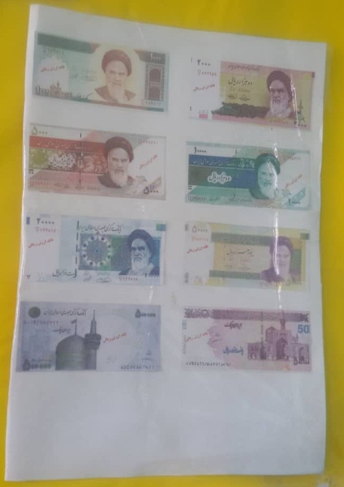

با تعیین تعدادی از پولها مقدار پولها را مییگویند

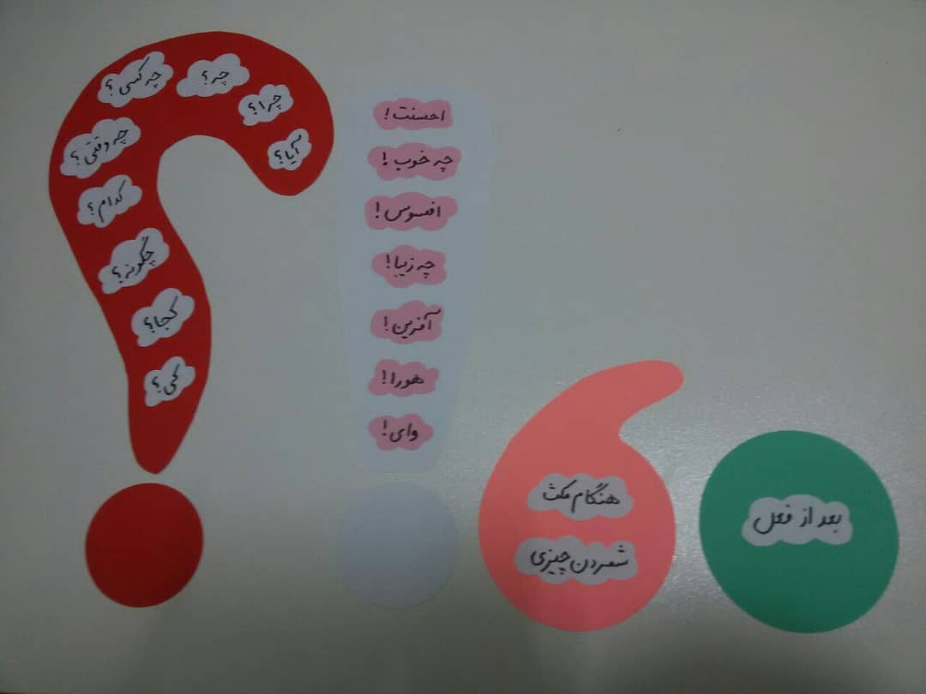

با بازی و سرگرمی متوجه میشوند که کجا ها از علامت سوال و تعجب باید استفاده کنند

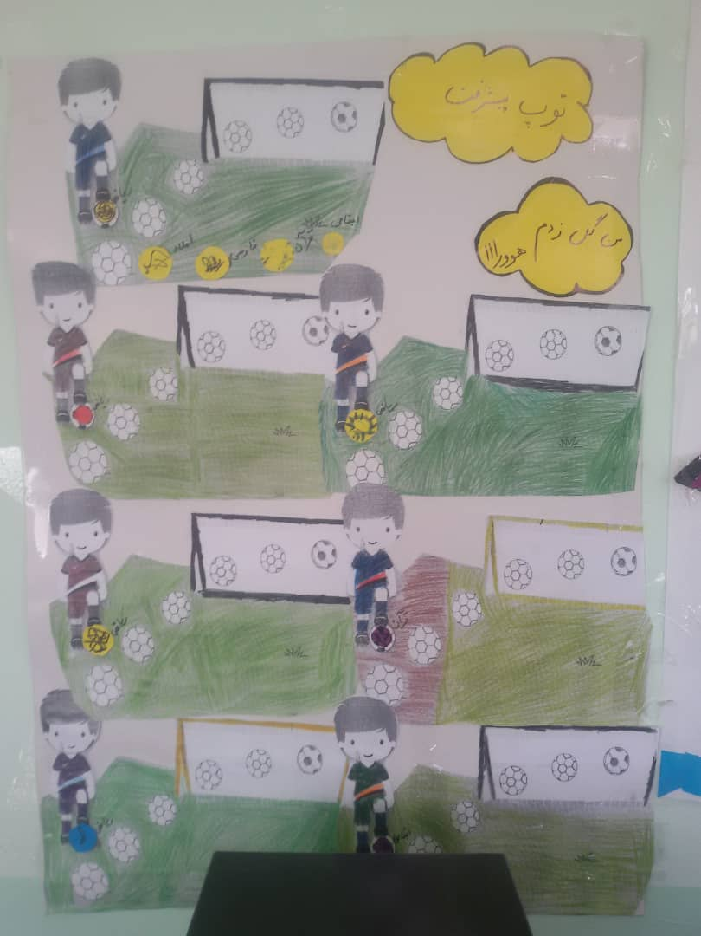

برد خود سنجی دانش آموزان ؛ برای پیشرفت های درسیشان خودشان
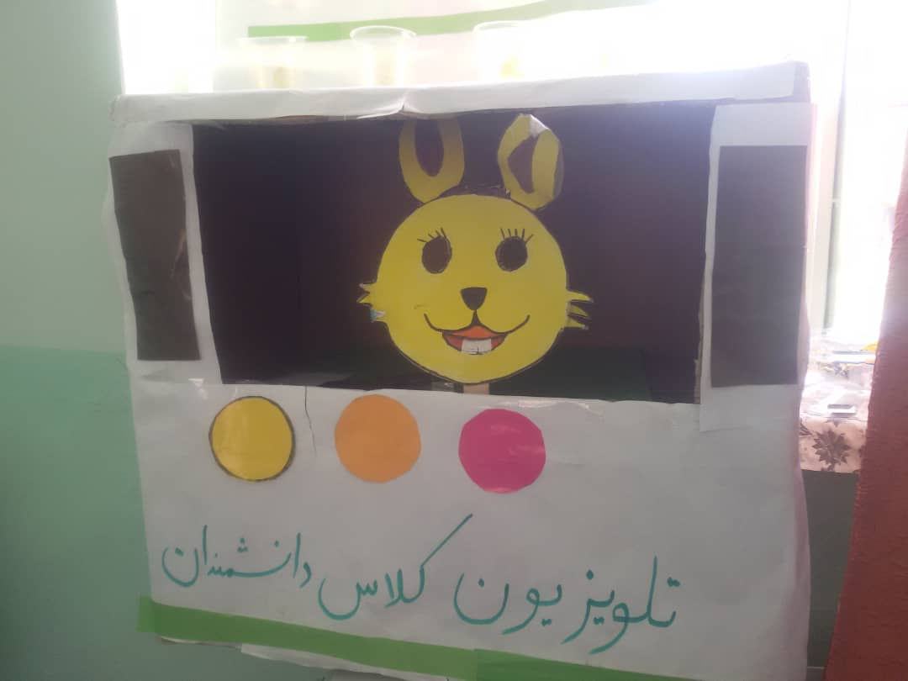

برای جلب توجه و علاقه مند کردن انها در روخوانی و حفظ شعر و قران و ... دانش اموزان هنگامیکه مورد ارزشیابی قرار میکیرند داخل تلویزیون میروند و با توجه به اینکه این کارا نوعی بازی تلقی میشه باعث کاهش استرس و اضطراب انها شده و توجه و دقت همکلاسی هایشان به اجرای مجری تلویزیونی ازاهداف این سنجش میباشد

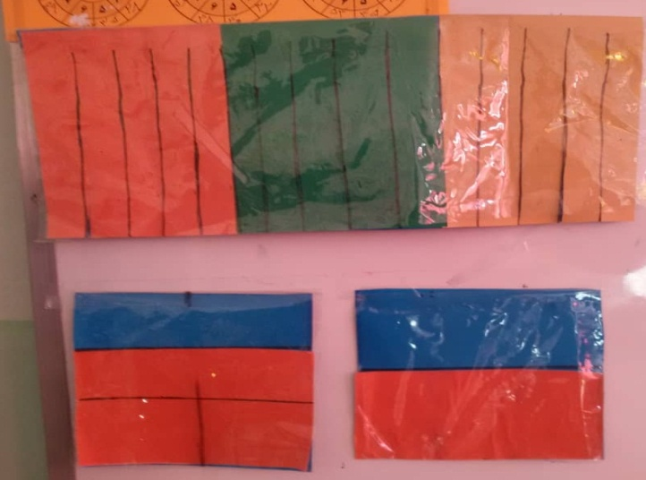

برای ضرب وکسر و جمع و تفریق کسرها بصورت دست ورزی ارزیابی میشوند

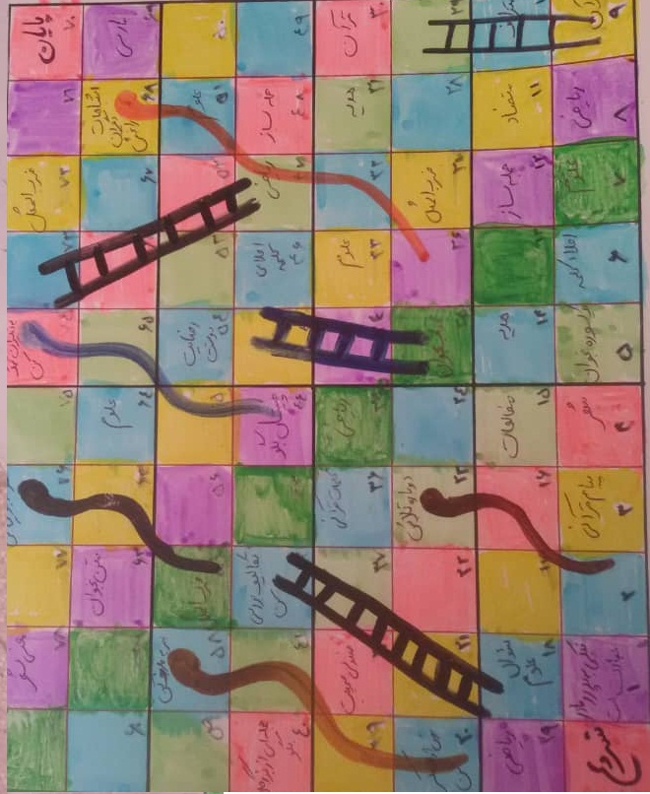

بازی مار و پله بازی مورد علاقه ی دانش اموزان میباشد در پایان هفته با یکدیگر بازی میکنند و هرآنچه را که در طول هفته آموخته اند را مورد سنجش و ارزیابی قرار میدهند

همسان سنجی درقالب مسابقه برنده باش که یک مسابقه مهیج ودوست داشتنی برادانش اموزان هستش باعث افزایش دقت وتمرکز به پاسخ دوستانشان درهنگام مسابقه وچون برگرفته ازبرنامه تلویزیون میباشد با اشتیاق بیشتراماده میشوند تا مورد سنجش قراربگیرند

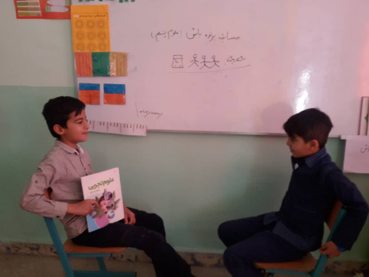

سنجش در قاب بازی

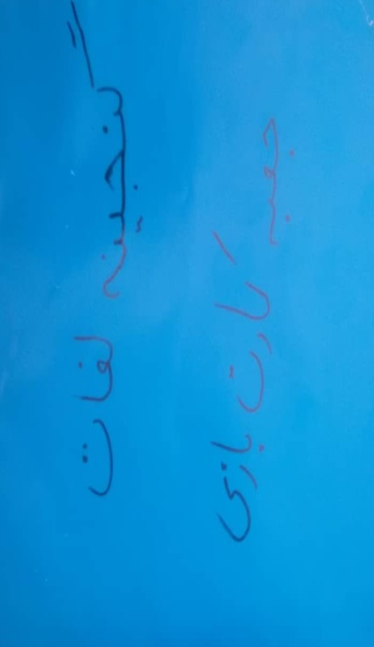

سنجش پایانی وآغازین بااستفاده ازit

سنجش عدد نویسی با استفاده از ابزارهای اموزشی
سننجش و دست ورزی همراه خلاقیت

ارزشیابی تکوینی حین انجام ازمایش
کارت بازی برای کلمات مترادف درس فارسی و قران

اینم طرح آزمون مداد کاغذی :

برگزاری آزمون ریاضی همراه خانواده ها ... در جلسه ی طرح فراگیری که برای خانواده ها گذاشته بودم به انها گفتم که میخواهم یک ازمون ریاضی با حضور خودتان و در کنارفرزندانتان برگزار کنم بعد از ان هم یه جشن دوستی کوچولو و بازی هم داریم خانواده ها استقبال کردند و گفتند هدفتون چیه ؟گفتمهدفم این است که ببیبنم فرزندان شما وقتی در کنارشما هستند و امتحان میدهند چگونه اند و تاثیر این ازمون را بر رفتار و روحیات والدین و دانش اموزان بسنجم و اینکه درصد استرس یا ارامش در هنگام برگزاری ازمون چگونه است با اینکه نمازخانه یا کارگاه اموزشی نداریم تصمیم گرفتم در حیاط مدرسهازمون را برگزار کنم و خدا خدا میکردم که هوا خوب باشد و نبارد چون هرزگاهی ابرهایی در اسمان پیدا میشد ولی بالاخره هوای افتابی شد و شانس ما گفته بود خانواده ها در ساعت مقرر رسیدن و و زیراندازها و زیلوها را پهن کردند و در کنار فرزندانشان نشستند و با هم ریاضی را امتحان دادند جاییکه بلد نبودند از مامان ها میپرسیدند و مامانها هم اگه بلد نبودن از خود من میپرسیدن خلاصه یادگیری چن سویه شد بعد از بیست دقیقه امتحان بچه ها خواراکی هایشان را خوردند و مشغول بازی شدند خانواده ها راضی و بچه ها هم راضی بودند و من هم وقتی شور و نشاط بوجود امده را میدیدم احساس رضایت میکردم وقتی که همه چی به خوبی و خوشی تموم شد و تمام چیزاهایی که مد نظرم بود اتفتق افتاده بودند یکی از مادر ها گفت چه جالب من تا به حال هم چی چیزی ندیده بودم ارامش در هنگام امتحان در چهره ی مادران و فرزندانشان موج میزد و دیگر نیازی به درصد کسری نبود همین که همه ی ما به هم کمک کرده بودیم و یاد گرفته بودیم برایمان کافی بود یک ضرب المثل هس نمیدانم مال کدوم ملته ولی جالبه که میگه با مرغ ها که بپری قد قد یاد میگیری با عقاب ها که بپری پرواز را ... هیچ وقت نگوییمکه امکانات نیست و نمیشه !؟ میتوان با چیزاهای کوچک و جزیی بزرگترین لذت ها را برد و در کنارش چیزهای زیادی هم آموخت .پس نتیجه میگیریم که میشود با کمترین امکانات و ساده ترین روش ها در دوره ی ابتدایی علاقه ی دانش آموزان را به اموزش بالا برد و در پیشرفت اموزشی و بالا بردن مهارت های زندگی به انها کمک کرد .

